TRƯỜNG ĐẠI HỌC THỦ ĐÔ HÀ NỘI
KHOA CNTT VÀ TOÁN ỨNG DỤNG

Môn học : Lập trình Web nâng cao
Nội dung: ĐỀ TÀI: HỆ THỐNG QUẢN LÝ KHÁCH SẠN
Phạm vi tập trung: PHÂN HỆ QUẢN LÝ ĐẶT PHÒNG (Booking Management)
kèm Đăng nhập & Phân quyền (JWT / RBAC)

Giáo viên hướng dẫn: | Đào Thanh Tùng
Họ và tên sinh viên: | Trịnh Huy Khánh (221001795)
Lớp : | CNTT_D2021A
Hà Nội, tháng 7/2026

Mục Lục
1. Bối cảnh và phạm vi 1
1.1. Trong phạm vi (được thiết kế và cài đặt đầy đủ) 1
1.2. Ngoài phạm vi đợt này (dữ liệu được lập sẵn / cố định, không phát triển thêm) 1
2. Actor 1
3. Use Case 2
UC-01 — Tạo đặt phòng (Create Booking) 2
UC-03 — Trả phòng (Check-out) 2
UC-05 — Tham gia hàng chờ phòng và chuyển đổi thành đặt phòng (Waitlist) 3
UC-06 — Xác nhận dọn phòng (Confirm Cleaning) 3
Bảng tóm tắt các Use Case còn lại 4
4. User Story và Acceptance Criteria 4
US-01 — Acceptance Criteria 4
US-02 — Acceptance Criteria 5
US-03 — Acceptance Criteria 5
US-04 — Acceptance Criteria 5
US-05 — Acceptance Criteria 5
US-06 — Acceptance Criteria 5
US-07 — Acceptance Criteria 5
US-08 — Acceptance Criteria 5
5. Yêu cầu chức năng (FR) và phi chức năng (NFR) 5
5.1. Yêu cầu chức năng (Functional Requirements) 5
5.2. Yêu cầu phi chức năng (Non-functional Requirements) 6
6. Domain Entity và ERD 7
6.1. Các bảng trọng tâm của phân hệ đặt phòng 7
7. Thiết kế hệ thống 8
7.1. System Context Diagram 8
7.2. Module / Container Diagram 8
7.3. Sequence luồng chính — Trả phòng (Check-out) 9
7.4. API Contract 10
8. Trade-off và quyết định kiến trúc (ADR) 11
ADR-01 — Xác thực bằng JWT Bearer (stateless) thay vì Session/Cookie 11
ADR-02 — Thêm trạng thái phòng CLEANING thay vì chuyển thẳng AVAILABLE sau check-out 11
ADR-03 — Kiểm tra trùng lịch phòng ở tầng ứng dụng (Service) thay vì ràng buộc CSDL 12
9. Threat model, RBAC và Security Design 12
9.1. Asset, Entry Point và Trust Boundary 12
9.2. Bảng đánh giá rủi ro (Risk Rating) và biện pháp giảm thiểu 12
9.3. Ma trận Role – Permission 13
9.4. Luồng JWT (JWT Flow) 13
9.5. Test 401 / 403 cần thực hiện 13
10. Traceability Matrix 14
11. Sáng tạo, khả năng mở rộng và vận hành 14
11.1. Giả định tải và bottleneck 15
11.2. Chiến lược index/cache/pagination đã áp dụng 15
11.3. Error handling, health check, audit log 15
11.4. Giới hạn thiết kế hiện tại và Technical Debt 15
11.5. Roadmap nâng cấp (điều kiện kích hoạt) 15

1. Bối cảnh và phạm vi
Đề tài xây dựng hệ thống quản lý khách sạn nhằm số hoá quy trình vận hành tại quầy lễ tân: tiếp nhận đặt phòng, nhận phòng, trả phòng, xử lý các tình huống phát sinh (khách ở thêm giờ, trả phòng sớm, phòng đang có khách nhưng có người muốn đợi) và bàn giao phòng cho bộ phận buồng phòng dọn dẹp trước khi đưa vào sử dụng lại. Theo yêu cầu của giảng viên hướng dẫn, nhóm tập trung toàn bộ thời gian và công sức của đợt này vào một phân hệ duy nhất — Quản lý đặt phòng — để phát huy hết mức độ chi tiết nghiệp vụ, thay vì dàn trải nhiều module hời hợt.

1.1. Trong phạm vi (được thiết kế và cài đặt đầy đủ)
- Đăng nhập và phân quyền theo vai trò (RBAC) dùng JWT: Admin, Receptionist (Lễ tân), Housekeeping (Buồng phòng).
- Vòng đời đặt phòng đầy đủ: tạo đặt phòng → xác nhận → nhận phòng (check-in) → [gia hạn thêm đêm] → trả phòng (check-out, xử lý cả trả sớm/đúng giờ/trả trễ) → hoặc hủy.
- Kiểm tra trùng lịch phòng khi tạo đặt phòng và khi gia hạn.
- Hàng chờ phòng (waitlist): khách chấp nhận đợi một phòng cụ thể đang có người thuê; hệ thống xếp hàng theo thứ tự và tự thông báo khi phòng sẵn sàng.
- Quy trình dọn phòng: phòng tự chuyển trạng thái CLEANING ngay sau khi khách trả phòng; nhân viên buồng phòng xác nhận dọn xong mới đưa phòng về AVAILABLE.
- Nhật ký thao tác (audit log): ghi lại ai tạo đặt phòng, ai xác nhận, ai nhận phòng, ai trả phòng, ai gia hạn hay hủy, kèm mốc thời gian chính xác.

1.2. Ngoài phạm vi đợt này (dữ liệu được lập sẵn / cố định, không phát triển thêm)
- Loại phòng (room_types) và Khách hàng (customers): chỉ có CRUD cơ bản đủ dùng làm dữ liệu nền cho phân hệ đặt phòng, không mở rộng nghiệp vụ.
- Dịch vụ đi kèm (services, booking_services): có mô hình dữ liệu và được cộng vào hóa đơn khi trả phòng, nhưng chưa xây API quản trị riêng — dữ liệu dịch vụ được nhập sẵn trong CSDL.
- Cổng thanh toán thực và gửi SMS/email thông báo thực tế: chưa tích hợp, mới dừng ở mức ghi nhận hóa đơn (UNPAID) và đánh dấu trạng thái thông báo (NOTIFIED) trong CSDL.

2. Actor
Hệ thống trong phạm vi hiện tại có 3 actor là nhân viên đăng nhập vào hệ thống. Khách hàng (Customer) là đối tượng nghiệp vụ được lễ tân nhập/thao tác thay, chưa có tài khoản đăng nhập riêng.
Actor | Vai trò trong CSDL | Mô tả / phạm vi thao tác
Admin | Admin | Toàn quyền hệ thống: thực hiện được mọi hành động của Lễ tân và Buồng phòng, dùng cho quản trị/giám sát.
Lễ tân (Receptionist) | Receptionist | Tạo, xác nhận, nhận phòng, trả phòng, gia hạn, hủy đặt phòng; quản lý hàng chờ phòng (waitlist).
Nhân viên buồng phòng (Housekeeping) | Housekeeping | Chỉ được xác nhận đã dọn xong phòng (chuyển CLEANING → AVAILABLE).
Khách hàng (Customer) | — (không đăng nhập) | Là dữ liệu nghiệp vụ (customers); được lễ tân tạo/tra cứu thay mặt, không tự thao tác trên hệ thống trong phạm vi hiện tại.

3. Use Case
Trình bày chi tiết 4 Use Case cốt lõi của phân hệ đặt phòng (đầy đủ actor, tiền/hậu điều kiện, luồng chính, luồng thay thế/ngoại lệ) và bảng tóm tắt các Use Case còn lại.

UC-01 — Tạo đặt phòng (Create Booking)
Actor: Lễ tân
Tiền điều kiện: Lễ tân đã đăng nhập với vai trò Receptionist hoặc Admin; khách hàng và phòng đã tồn tại trong hệ thống.
Luồng chính:
- 1. Lễ tân chọn khách hàng, chọn phòng, nhập ngày nhận và ngày trả dự kiến.
- 2. Hệ thống kiểm tra phòng không ở trạng thái MAINTENANCE.
- 3. Hệ thống kiểm tra phòng không trùng lịch với bất kỳ đặt phòng nào khác (PENDING/CONFIRMED/CHECKED_IN) trong khoảng ngày yêu cầu.
- 4. Hệ thống sinh mã đặt phòng, lưu booking ở trạng thái PENDING, chuyển phòng sang RESERVED (nếu đang AVAILABLE).
- 5. Hệ thống ghi log hành động CREATED kèm người thực hiện.
Luồng thay thế / ngoại lệ:
- Phòng đang bảo trì (MAINTENANCE) → từ chối, báo lỗi 400.
- Phòng đã có người đặt trùng ngày → từ chối, gợi ý lễ tân thêm khách vào hàng chờ (UC-05).
- Ngày trả ≤ ngày nhận → từ chối, yêu cầu nhập lại.
Hậu điều kiện: Một bản ghi booking mới ở trạng thái PENDING; phòng ở trạng thái RESERVED; có 1 dòng log CREATED.

UC-03 — Trả phòng (Check-out)
Actor: Lễ tân
Tiền điều kiện: Booking đang ở trạng thái CHECKED_IN.
Luồng chính:
- 1. Lễ tân bấm trả phòng, hệ thống lấy thời điểm trả thực tế (mặc định là thời điểm hiện tại).
- 2. Hệ thống so sánh ngày/giờ trả thực tế với ngày trả dự kiến để xác định 1 trong 4 tình huống: trả sớm, trả đúng giờ, trả trễ trong ngày (phụ phí theo giờ), hoặc trả trễ ngày/qua giờ 18h (tính thêm đêm).
- 3. Hệ thống tính RoomAmount theo số đêm thực tính, cộng ServiceAmount (dịch vụ đã dùng) và Surcharge (phụ phí trễ giờ nếu có).
- 4. Hệ thống tạo hóa đơn (Invoice) ở trạng thái UNPAID, ghi nhận CheckOut, chuyển booking sang CHECKED_OUT.
- 5. Phòng chuyển sang trạng thái CLEANING (không về AVAILABLE ngay).
- 6. Hệ thống ghi log (CHECKED_OUT / EARLY_CHECKOUT / LATE_CHECKOUT tùy tình huống) kèm ghi chú diễn giải cách tính.
Luồng thay thế / ngoại lệ:
- Booking chưa CHECKED_IN → từ chối trả phòng, báo lỗi 400.
- Trả phòng sớm hơn ngày dự kiến → chỉ tính tiền theo số đêm thực tế đã ở (tối thiểu 1 đêm).
- Trả sau ngày dự kiến mà chưa gia hạn trước đó → tính thêm đêm phát sinh.
Hậu điều kiện: Booking ở trạng thái CHECKED_OUT; phòng ở trạng thái CLEANING; có hóa đơn UNPAID; có dòng log ghi rõ cách tính.

UC-05 — Tham gia hàng chờ phòng và chuyển đổi thành đặt phòng (Waitlist)
Actor: Lễ tân
Tiền điều kiện: Phòng khách muốn đang ở trạng thái RESERVED hoặc OCCUPIED (không trống); khách đồng ý chờ.
Luồng chính:
- 1. Lễ tân thêm khách vào hàng chờ của phòng đó (POST /api/waitlist) kèm ngày nhận/trả mong muốn.
- 2. Hệ thống xếp khách vào vị trí cuối hàng đợi (queue_position tăng dần theo thứ tự đăng ký — FIFO).
- 3. Khi phòng được dọn xong và chuyển về AVAILABLE (UC-06), hệ thống tự động lấy người đầu hàng đợi và đánh dấu NOTIFIED.
- 4. Lễ tân liên hệ khách, nếu khách đồng ý thì bấm chuyển đổi (convert) — hệ thống tự tạo một đặt phòng mới (chạy lại toàn bộ UC-01) và đánh dấu mục hàng chờ là CONVERTED.
Luồng thay thế / ngoại lệ:
- Khách đổi ý không chờ nữa → lễ tân hủy mục hàng chờ (CANCELLED).
- Khi chuyển đổi mà phòng lại bị trùng lịch (vd. đã có người khác đặt trước) → hệ thống trả lỗi, mục hàng chờ không được đánh dấu CONVERTED.
Hậu điều kiện: Một bản ghi room_waitlist mới ở trạng thái WAITING; sau khi chuyển đổi thành công có thêm một booking mới và mục hàng chờ chuyển CONVERTED.

UC-06 — Xác nhận dọn phòng (Confirm Cleaning)
Actor: Nhân viên buồng phòng
Tiền điều kiện: Phòng đang ở trạng thái CLEANING (vừa được khách trả).
Luồng chính:
- 1. Nhân viên buồng phòng đăng nhập, xem danh sách phòng đang CLEANING.
- 2. Sau khi dọn xong thực tế, bấm xác nhận (PATCH /api/rooms/{id}/confirm-cleaning).
- 3. Hệ thống chuyển phòng từ CLEANING sang AVAILABLE.
- 4. Hệ thống tự kiểm tra hàng chờ (waitlist) của phòng vừa dọn xong; nếu có khách đang đợi, tự động thông báo (NOTIFIED) cho người đầu hàng đợi.
Luồng thay thế / ngoại lệ:
- Phòng không ở trạng thái CLEANING (vd. bấm nhầm) → hệ thống từ chối, báo lỗi 400.
Hậu điều kiện: Phòng ở trạng thái AVAILABLE; nếu có hàng chờ, mục đầu hàng chờ chuyển sang NOTIFIED.

Bảng tóm tắt các Use Case còn lại
ID | Tên Use Case | Actor | Tóm tắt
UC-02 | Xác nhận đặt phòng (Confirm) | Lễ tân | Chuyển booking từ PENDING sang CONFIRMED (thường sau khi khách đặt cọc/xác nhận qua điện thoại).
UC-04 | Nhận phòng (Check-in) | Lễ tân | Ghi nhận thời điểm nhận phòng thực tế, chuyển phòng sang OCCUPIED, booking sang CHECKED_IN.
UC-07 | Gia hạn lưu trú (Extend Stay) | Lễ tân | Khách muốn ở thêm đêm khi đang CHECKED_IN; hệ thống kiểm tra không trùng lịch khách khác trước khi cho phép gia hạn.
UC-08 | Hủy đặt phòng (Cancel) | Lễ tân | Hủy booking khi chưa nhận/trả phòng; trả phòng về AVAILABLE nếu không còn booking nào khác giữ chỗ.
UC-09 | Đăng nhập (Login) | Admin / Lễ tân / Buồng phòng | Xác thực tài khoản, cấp JWT token kèm danh sách vai trò để dùng cho các request tiếp theo.
UC-10 | Tra cứu nhật ký thao tác | Admin / Lễ tân | Xem toàn bộ lịch sử thao tác của một đặt phòng (ai làm gì, lúc nào).

4. User Story và Acceptance Criteria
ID | Actor | Là … tôi muốn … | để …
US-01 | Lễ tân | tạo một đặt phòng mới cho khách | để giữ chỗ phòng trước ngày khách đến
US-02 | Lễ tân | nhận phòng cho khách khi khách đến | để bắt đầu tính thời gian lưu trú thực tế
US-03 | Lễ tân | trả phòng sớm hơn dự kiến cho khách | để chỉ tính đúng số tiền khách thực sự ở
US-04 | Lễ tân | trả phòng trễ giờ cho khách | để thu đúng phụ phí phát sinh
US-05 | Lễ tân | gia hạn thêm đêm cho khách đang ở | để khách có thể ở lại lâu hơn nếu phòng còn trống
US-06 | Lễ tân | thêm khách vào hàng chờ khi phòng khách muốn đang bận | để không mất khách mà vẫn giữ đúng thứ tự công bằng
US-07 | Nhân viên buồng phòng | xác nhận đã dọn xong phòng | để phòng có thể phục vụ khách tiếp theo
US-08 | Admin / Lễ tân | xem lại toàn bộ lịch sử thao tác của một đặt phòng | để đối soát khi có tranh chấp hoặc cần kiểm tra trách nhiệm

US-01 — Acceptance Criteria
- Given phòng đang AVAILABLE và không trùng lịch, When lễ tân tạo booking hợp lệ, Then booking được tạo ở trạng thái PENDING và phòng chuyển RESERVED.
- Given phòng đã có booking trùng ngày, When lễ tân cố tạo booking, Then hệ thống trả lỗi 400 và gợi ý dùng hàng chờ.

US-02 — Acceptance Criteria
- Given booking ở PENDING/CONFIRMED và đã đến ngày nhận phòng, When lễ tân check-in, Then booking chuyển CHECKED_IN và phòng chuyển OCCUPIED.
- Given chưa tới ngày nhận phòng, When lễ tân check-in, Then hệ thống từ chối kèm thông báo ngày được phép nhận.

US-03 — Acceptance Criteria
- Given booking CHECKED_IN và ngày trả thực tế sớm hơn ngày dự kiến, When lễ tân check-out, Then hóa đơn chỉ tính theo số đêm thực ở (tối thiểu 1 đêm) và log ghi EARLY_CHECKOUT.

US-04 — Acceptance Criteria
- Given giờ trả thực tế trong khoảng 12h–18h cùng ngày dự kiến, When check-out, Then hóa đơn cộng thêm phụ phí 10%/giờ trễ.
- Given giờ trả thực tế từ 18h trở đi, When check-out, Then hóa đơn tính thêm 1 đêm.

US-05 — Acceptance Criteria
- Given phòng không có booking nào khác trùng khoảng ngày gia hạn, When lễ tân gia hạn, Then ngày trả dự kiến được cập nhật và log ghi EXTENDED.
- Given phòng đã có khách khác đặt ngay sau đó, When lễ tân gia hạn, Then hệ thống từ chối.

US-06 — Acceptance Criteria
- Given phòng đang RESERVED/OCCUPIED, When lễ tân thêm khách vào waitlist, Then khách được xếp vào cuối hàng đợi theo FIFO.
- Given phòng vừa chuyển AVAILABLE sau khi dọn xong, When hệ thống kiểm tra hàng đợi, Then người đầu hàng đợi tự động chuyển NOTIFIED.

US-07 — Acceptance Criteria
- Given phòng đang CLEANING, When nhân viên buồng phòng xác nhận, Then phòng chuyển AVAILABLE và hàng chờ (nếu có) được thông báo.
- Given phòng không ở trạng thái CLEANING, When xác nhận, Then hệ thống từ chối.

US-08 — Acceptance Criteria
- Given một booking đã có nhiều thao tác, When truy vấn nhật ký, Then trả về danh sách log theo thứ tự thời gian kèm tên người thực hiện.

5. Yêu cầu chức năng (FR) và phi chức năng (NFR)

5.1. Yêu cầu chức năng (Functional Requirements)
ID | Mô tả | API tương ứng
FR-01 | Hệ thống cho phép đăng nhập bằng username/password, trả về JWT kèm vai trò. | POST /api/auth/login
FR-02 | Hệ thống chặn truy cập nếu không có/không hợp lệ JWT token. | Middleware [Authorize] toàn bộ controller nghiệp vụ
FR-03 | Hệ thống chặn theo đúng vai trò cho từng thao tác nhạy cảm. | [Authorize(Roles="...")] trên từng action
FR-04 | Tạo đặt phòng mới, kiểm tra trùng lịch và trạng thái phòng. | POST /api/bookings
FR-05 | Xác nhận đặt phòng (PENDING → CONFIRMED). | PATCH /api/bookings/{id}/confirm
FR-06 | Nhận phòng, ghi nhận thời điểm thực tế, đổi trạng thái phòng. | PATCH /api/bookings/{id}/check-in
FR-07 | Trả phòng với 4 kịch bản tính tiền (sớm/đúng giờ/trễ giờ/trễ ngày) và tự tạo hóa đơn. | PATCH /api/bookings/{id}/check-out
FR-08 | Gia hạn ngày trả phòng khi đang lưu trú, kiểm tra trùng lịch khách kế tiếp. | PATCH /api/bookings/{id}/extend
FR-09 | Hủy đặt phòng khi chưa nhận/trả phòng, tự trả phòng về AVAILABLE nếu đủ điều kiện. | PATCH /api/bookings/{id}/cancel
FR-10 | Thêm khách vào hàng chờ của một phòng cụ thể theo thứ tự FIFO. | POST /api/waitlist
FR-11 | Chuyển đổi một mục hàng chờ thành đặt phòng thật. | POST /api/waitlist/{id}/convert
FR-12 | Hủy một mục hàng chờ. | DELETE /api/waitlist/{id}
FR-13 | Xác nhận dọn phòng xong, tự kiểm tra và thông báo hàng chờ liên quan. | PATCH /api/rooms/{id}/confirm-cleaning
FR-14 | Ghi nhật ký (audit log) cho mọi thao tác thay đổi trạng thái đặt phòng. | Ghi tự động trong BookingService, đọc qua GET /api/bookings/{id}/logs
FR-15 | Lọc danh sách đặt phòng / phòng theo trạng thái. | GET /api/bookings?status=..., GET /api/rooms?status=...

5.2. Yêu cầu phi chức năng (Non-functional Requirements)
ID | Nhóm | Chỉ số / Tiêu chí
NFR-01 | Bảo mật | Mật khẩu không bao giờ lưu dạng văn bản thuần; băm bằng BCrypt (work factor mặc định thư viện). JWT ký bằng HMAC-SHA256, thời hạn 480 phút (8 giờ).
NFR-02 | Phân quyền | 100% endpoint thay đổi dữ liệu nghiệp vụ (POST/PATCH/DELETE) phải có [Authorize] và khai báo Roles cụ thể — không có endpoint nghiệp vụ nào mở công khai (public) ngoài đăng nhập.
NFR-03 | Hiệu năng | Với quy mô dữ liệu mục tiêu (khách sạn < 100 phòng, vài trăm booking/tháng), thời gian phản hồi API kỳ vọng dưới 500ms cho các thao tác CRUD/truy vấn đơn giản trên PostgreSQL cục bộ.
NFR-04 | Tính nhất quán dữ liệu | Không được tồn tại 2 booking còn hiệu lực (khác CANCELLED/CHECKED_OUT) trùng khoảng ngày trên cùng 1 phòng — kiểm tra bắt buộc trước mỗi lần tạo/gia hạn booking.
NFR-05 | Khả năng truy vết | Mọi thao tác làm thay đổi trạng thái booking (tạo, xác nhận, nhận, trả, gia hạn, hủy) phải sinh đúng 1 dòng log gắn với người thực hiện và thời điểm chính xác đến giây.
NFR-06 | Khả năng kiểm thử | Toàn bộ endpoint có thể gọi và kiểm thử trực tiếp qua Swagger UI kèm nhập JWT token thủ công, không cần công cụ ngoài.

6. Domain Entity và ERD
Sơ đồ dưới đây thể hiện toàn bộ 15 bảng của CSDL PostgreSQL, trong đó room_waitlist và booking_logs (tô vàng) là 2 bảng mới bổ sung riêng cho phân hệ quản lý đặt phòng nâng cao.
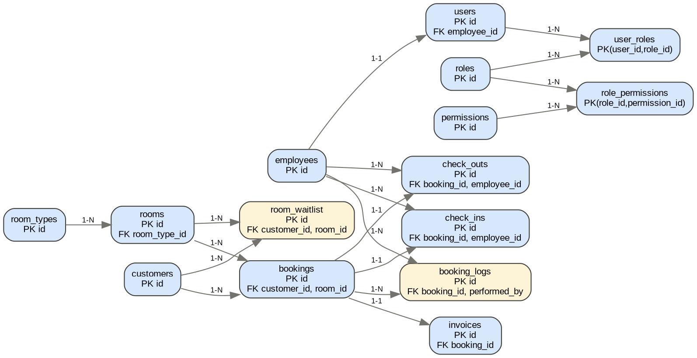
Hình 1. Sơ đồ quan hệ thực thể (ERD) toàn hệ thống

6.1. Các bảng trọng tâm của phân hệ đặt phòng
Bảng | Khóa chính (PK) | Khóa ngoại (FK) | Ràng buộc / Index quan trọng
bookings | id (UUID) | customer_id → customers.id  room_id → rooms.id | UNIQUE(booking_code); CHECK status IN (PENDING, CONFIRMED, CHECKED_IN, CHECKED_OUT, CANCELLED); CHECK check_out_date > check_in_date; INDEX(status), INDEX(check_in_date, check_out_date)
rooms | id (UUID) | room_type_id → room_types.id | UNIQUE(room_number); CHECK status IN (AVAILABLE, RESERVED, OCCUPIED, MAINTENANCE, CLEANING); INDEX(status)
check_ins | id (UUID) | booking_id → bookings.id (1-1)  employee_id → employees.id | 1 booking chỉ có tối đa 1 check-in (ON DELETE CASCADE theo booking)
check_outs | id (UUID) | booking_id → bookings.id (1-1)  employee_id → employees.id | 1 booking chỉ có tối đa 1 check-out
invoices | id (UUID) | booking_id → bookings.id (1-1) | UNIQUE(invoice_code); CHECK payment_status IN (UNPAID, PAID)
room_waitlist | id (UUID) | customer_id → customers.id  room_id → rooms.id | CHECK status IN (WAITING, NOTIFIED, CONVERTED, CANCELLED); INDEX(room_id, status) — phục vụ tra cứu FIFO theo phòng
booking_logs | id (UUID) | booking_id → bookings.id  performed_by → employees.id | action lưu dạng chuỗi (CREATED/CONFIRMED/CHECKED_IN/CHECKED_OUT/EARLY_CHECKOUT/LATE_CHECKOUT/EXTENDED/CANCELLED); INDEX(booking_id)

7. Thiết kế hệ thống

7.1. System Context Diagram
3 actor (Lễ tân, Buồng phòng, Admin) đều tương tác với hệ thống qua cùng một Web API duy nhất, phân biệt quyền hạn hoàn toàn dựa trên vai trò gắn trong JWT token, không có hệ thống ngoài nào khác được tích hợp ở giai đoạn này.
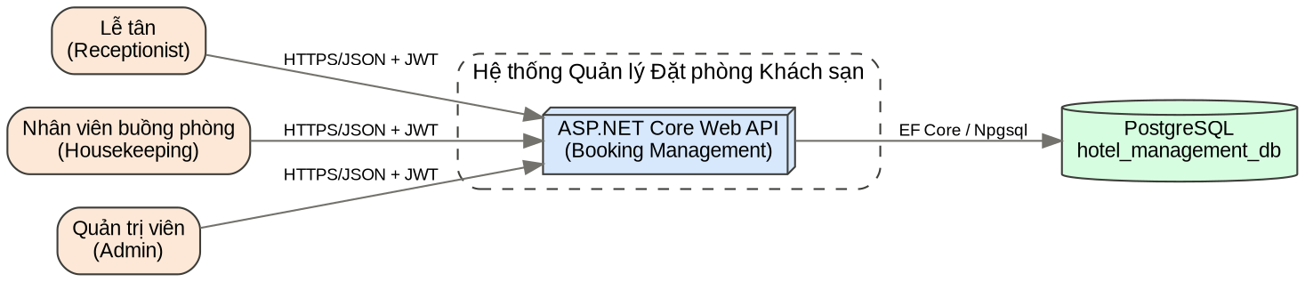
Hình 2. System Context Diagram

7.2. Module / Container Diagram
Kiến trúc phân lớp cổ điển: Controller (nhận HTTP request, áp policy [Authorize]) → Service (chứa toàn bộ logic nghiệp vụ) → ApplicationDbContext (Entity Framework Core, ánh xạ Entity ↔ bảng PostgreSQL). Các đường nét đứt thể hiện phụ thuộc chéo có chủ đích: RoomService gọi sang RoomWaitlistService khi phòng chuyển AVAILABLE; RoomWaitlistService gọi sang BookingService khi chuyển đổi hàng chờ thành đặt phòng thật — tái sử dụng toàn bộ logic kiểm tra trùng lịch của UC-01 thay vì viết lại.
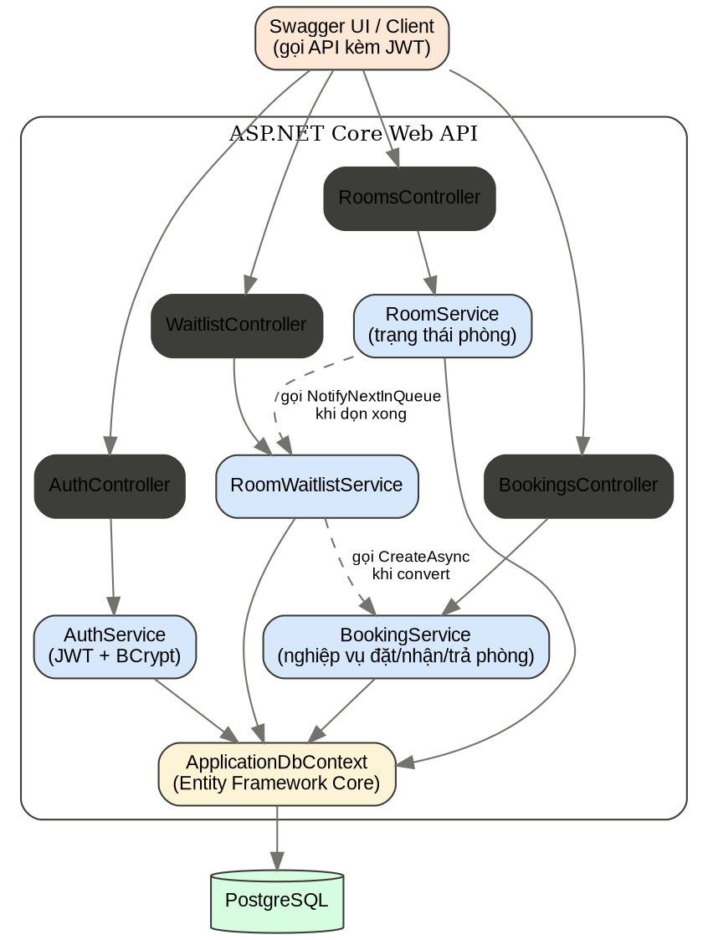
Hình 3. Module / Container Diagram

7.3. Sequence luồng chính — Trả phòng (Check-out)
Đây là luồng phức tạp nhất trong phân hệ vì phải rẽ nhánh theo thời điểm trả phòng thực tế trước khi tính tiền và ghi log.
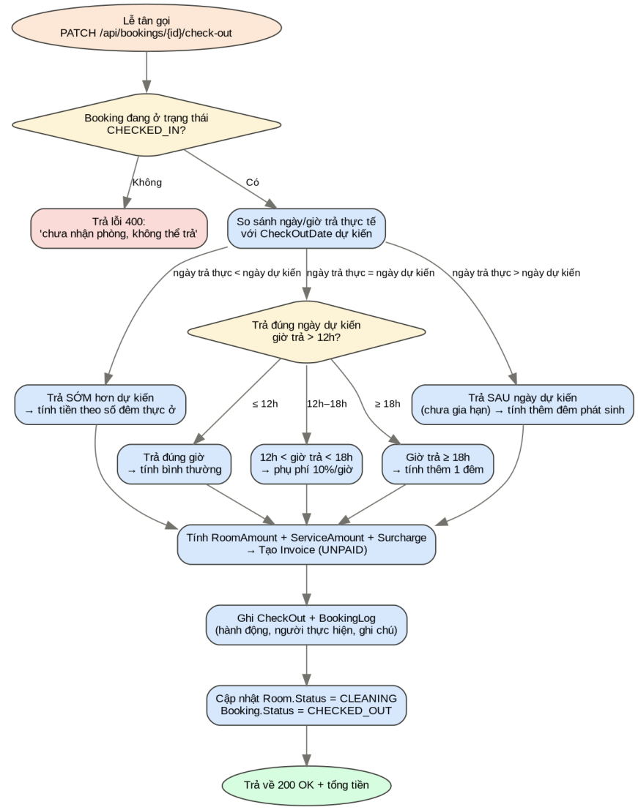
Hình 4. Sơ đồ luồng xử lý trả phòng (Check-out)

7.4. API Contract
Method & Path | Vai trò được phép | Request body chính | Response / Lỗi
POST /api/auth/login | Public (chưa đăng nhập) | { username, password } | 200: token, expiresAt, roles  401: sai tài khoản/mật khẩu
POST /api/bookings | Admin, Receptionist | { customerId, roomId, checkInDate, checkOutDate } | 201: booking vừa tạo  400: phòng bảo trì / trùng lịch / ngày không hợp lệ
PATCH /api/bookings/{id}/confirm | Admin, Receptionist | — | 204  400: sai trạng thái hiện tại
PATCH /api/bookings/{id}/check-in | Admin, Receptionist | — | 204  400: chưa tới ngày nhận / sai trạng thái
PATCH /api/bookings/{id}/check-out | Admin, Receptionist | { actualCheckOutTime? } | 200: { totalAmount }  400: chưa check-in
PATCH /api/bookings/{id}/extend | Admin, Receptionist | { newCheckOutDate } | 204  400: trùng lịch khách khác / chưa check-in
PATCH /api/bookings/{id}/cancel | Admin, Receptionist | — | 204  400: đã nhận/trả phòng, không hủy được
GET /api/bookings/{id}/logs | Bất kỳ vai trò đã đăng nhập | — | 200: danh sách log theo thời gian
POST /api/waitlist | Admin, Receptionist | { customerId, roomId, desiredCheckIn, desiredCheckOut } | 200: mục hàng chờ vừa tạo  400: phòng/khách không tồn tại
POST /api/waitlist/{id}/convert | Admin, Receptionist | — | 200: booking mới tạo ra  400: hàng chờ đã xử lý / phòng lại trùng lịch
PATCH /api/rooms/{id}/confirm-cleaning | Admin, Housekeeping | — | 204  400: phòng không ở trạng thái CLEANING

8. Trade-off và quyết định kiến trúc (ADR)

ADR-01 — Xác thực bằng JWT Bearer (stateless) thay vì Session/Cookie
Bối cảnh (Context): Hệ thống cần phân quyền cho nhiều vai trò (Admin/Receptionist/Housekeeping) dùng chung một API, khả năng có nhiều lễ tân thao tác đồng thời từ nhiều máy khác nhau.
Phương án xem xét (Options):
- (A) Session + Cookie: server lưu trạng thái đăng nhập, đơn giản với ứng dụng web truyền thống.
- (B) JWT Bearer: server không lưu trạng thái, mọi thông tin vai trò được nhúng trong token ký số.
Quyết định (Decision): Chọn phương án (B) — JWT Bearer.
Lý do (Rationale): Không cần lưu session ở server nên dễ mở rộng thêm máy chủ sau này; đúng chuẩn REST API stateless; Swagger UI hỗ trợ sẵn nhập Bearer token để test nhanh trong quá trình phát triển.
Hệ quả / rủi ro và điều kiện xem xét lại: JWT khó thu hồi ngay lập tức khi cần khóa gấp một tài khoản (phải chờ token hết hạn, 8 giờ theo cấu hình hiện tại). Điều kiện xem xét lại: nếu phát sinh yêu cầu khóa tài khoản tức thời (nhân viên nghỉ việc, lộ token), cần bổ sung cơ chế refresh-token kèm danh sách token bị thu hồi (revoke list).

ADR-02 — Thêm trạng thái phòng CLEANING thay vì chuyển thẳng AVAILABLE sau check-out
Bối cảnh (Context): Giảng viên yêu cầu rõ: sau khi khách trả phòng, phòng phải qua bước dọn dẹp thực tế, do nhân viên buồng phòng xác nhận, mới được coi là sẵn sàng đón khách mới.
Phương án xem xét (Options):
- (A) Sau check-out, phòng chuyển thẳng về AVAILABLE — đơn giản nhưng không phản ánh đúng quy trình vận hành thật của khách sạn.
- (B) Thêm trạng thái trung gian CLEANING và một endpoint riêng, giới hạn vai trò Housekeeping, để xác nhận dọn xong mới chuyển AVAILABLE.
Quyết định (Decision): Chọn phương án (B).
Lý do (Rationale): Phản ánh đúng quy trình thật; đồng thời tạo ra đúng một điểm kích hoạt (trigger) tự nhiên để kiểm tra và thông báo hàng chờ (waitlist) đúng lúc phòng thật sự sẵn sàng, thay vì thông báo sai thời điểm khi phòng còn chưa được dọn.
Hệ quả / rủi ro và điều kiện xem xét lại: Phụ thuộc vào việc nhân viên buồng phòng phải nhớ bấm xác nhận; nếu quên, phòng bị 'kẹt' ở trạng thái CLEANING dù đã dọn xong thực tế. Điều kiện xem xét lại: nếu tình trạng quên xác nhận xảy ra thường xuyên khi vận hành thật, cân nhắc bổ sung cơ chế nhắc việc hoặc timeout tự động sau một khoảng thời gian hợp lý.

ADR-03 — Kiểm tra trùng lịch phòng ở tầng ứng dụng (Service) thay vì ràng buộc CSDL
Bối cảnh (Context): Cần đảm bảo một phòng không bị 2 đặt phòng còn hiệu lực chồng lấn ngày.
Phương án xem xét (Options):
- (A) Dùng EXCLUDE constraint của PostgreSQL với extension btree_gist trên kiểu dữ liệu daterange — đảm bảo tuyệt đối ở tầng CSDL, kể cả khi có nhiều tiến trình ghi đồng thời.
- (B) Kiểm tra bằng logic LINQ trong BookingService trước khi insert/update (so sánh CheckInDate/CheckOutDate của các booking còn hiệu lực trên cùng phòng).
Quyết định (Decision): Chọn phương án (B) cho giai đoạn hiện tại.
Lý do (Rationale): Đơn giản, dễ đọc, dễ bảo trì và đủ đáp ứng NFR-04 trong điều kiện tải thấp (một vài lễ tân thao tác, không đồng thời dày đặc); không cần học thêm cú pháp CSDL nâng cao trong thời gian giới hạn của đồ án.
Hệ quả / rủi ro và điều kiện xem xét lại: Có rủi ro lý thuyết về race condition nếu đúng lúc 2 request tạo booking cho cùng phòng, cùng khoảng ngày được gửi đồng thời. Điều kiện xem xét lại: khi triển khai thực tế với nhiều lễ tân thao tác đồng thời trên diện rộng, bắt buộc chuyển sang phương án (A) để đảm bảo tính đúng đắn tuyệt đối ở tầng dữ liệu.

9. Threat model, RBAC và Security Design

9.1. Asset, Entry Point và Trust Boundary
- Asset cần bảo vệ: mật khẩu người dùng (bảng users.password_hash), JWT token đã cấp, dữ liệu đặt phòng/khách hàng, nhật ký thao tác (booking_logs).
- Entry point: POST /api/auth/login (điểm xác thực duy nhất); toàn bộ endpoint còn lại của BookingsController, WaitlistController và endpoint confirm-cleaning của RoomsController (điểm cần phân quyền).
- Trust boundary: Client (trình duyệt/Swagger UI) — không tin cậy → ASP.NET Core Web API (biên kiểm tra JWT + Role) — tin cậy nội bộ → PostgreSQL (chỉ API được phép truy cập trực tiếp).

9.2. Bảng đánh giá rủi ro (Risk Rating) và biện pháp giảm thiểu
Threat | Khả năng | Ảnh hưởng | Mitigation hiện tại
Dò mật khẩu bằng brute-force qua /api/auth/login | Trung bình | Cao | Chưa có rate-limit — ghi nhận là hạn chế ở mục 11 (Giới hạn & Technical debt).
Đánh cắp JWT token (vd. lộ qua log, network không mã hóa) | Thấp (môi trường dev, chưa có FE thật) | Cao | Bắt buộc gọi qua HTTPS khi triển khai thật; token có thời hạn 480 phút, không phải vĩnh viễn.
Leo thang đặc quyền — gọi API vượt quyền vai trò | Trung bình | Cao | Mọi action nghiệp vụ đều có [Authorize(Roles="...")] theo nguyên tắc default deny — không role hợp lệ thì bị chặn 403 bất kể có token hay không.
SQL Injection | Thấp | Cao | Toàn bộ truy vấn qua Entity Framework Core LINQ (tham số hóa tự động), không có raw SQL nối chuỗi ở tầng Service.
Lộ mật khẩu gốc nếu rò rỉ CSDL | Thấp | Cao | Mật khẩu băm bằng BCrypt trước khi lưu, không lưu plaintext.

9.3. Ma trận Role – Permission
Chức năng (resource.action) | Admin | Receptionist | Housekeeping
bookings.create / confirm / checkin / checkout / extend / cancel | ✔ | ✔ | ✘
bookings.read / logs.read | ✔ | ✔ | ✔ (đăng nhập là đủ, không giới hạn thêm)
waitlist.join / convert / cancel / read | ✔ | ✔ | ✘
rooms.confirm-cleaning | ✔ | ✘ | ✔
rooms.read / rooms.update-status (CRUD nền tảng) | ✔ | ✔ | ✘

9.4. Luồng JWT (JWT Flow)
- Bước 1: Client gửi POST /api/auth/login với username/password.
- Bước 2: AuthService tra bảng users kèm Include Employee và UserRoles→Role, so khớp mật khẩu bằng BCrypt.Verify.
- Bước 3: Nếu hợp lệ, hệ thống tạo claims gồm NameIdentifier, Name, employeeId, fullName và một claim Role cho mỗi vai trò người dùng có; ký token bằng HMAC-SHA256 với khóa bí mật cấu hình trong appsettings.json (Jwt:Key).
- Bước 4: Client lưu token, gắn vào header Authorization: Bearer {token} cho mọi request sau.
- Bước 5: Middleware JwtBearer của ASP.NET Core xác thực chữ ký, issuer, audience và hạn dùng token ở mỗi request; nếu hợp lệ, dựng ClaimsPrincipal cho request đó.
- Bước 6: Thuộc tính [Authorize(Roles = "...")] trên từng action kiểm tra claim Role của ClaimsPrincipal so với danh sách vai trò được khai báo, quyết định cho qua (200/204) hay chặn (403).

9.5. Test 401 / 403 cần thực hiện
Test case | Điều kiện | Kỳ vọng
Gọi API không kèm token | GET /api/bookings không có header Authorization | 401 Unauthorized
Gọi API với token hết hạn/sai chữ ký | Token bị sửa hoặc quá 480 phút | 401 Unauthorized
Housekeeping gọi API của Lễ tân | PATCH /api/bookings/{id}/cancel với token vai trò Housekeeping | 403 Forbidden
Receptionist gọi API xác nhận dọn phòng | PATCH /api/rooms/{id}/confirm-cleaning với token vai trò Receptionist | 403 Forbidden
Admin gọi mọi endpoint | Bất kỳ endpoint nào ở trên với token vai trò Admin | 200/204 — thành công vì Admin có trong danh sách Roles cho phép

10. Traceability Matrix
Bảng dưới nối từ mục tiêu nghiệp vụ đến Use Case, User Story/AC, FR/NFR, thành phần dữ liệu/API và điểm cần kiểm thử tương ứng — dùng để đối soát khi triển khai hoặc chấm điểm.
Goal | UC | US / AC | FR / NFR | Entity / API / Component | Test
Giữ chỗ phòng đúng, không trùng lịch | UC-01 | US-01 | FR-04, NFR-04 | bookings, rooms / POST /api/bookings / BookingService.CreateAsync | Tạo 2 booking trùng ngày cùng phòng → request thứ 2 phải trả 400.
Ghi nhận đúng thời điểm khách vào ở | UC-04 | US-02 | FR-06 | check_ins / PATCH .../check-in / BookingService.CheckInAsync | Check-in trước ngày nhận phòng → phải bị từ chối.
Tính đúng tiền khi khách trả phòng ở mọi tình huống | UC-03 | US-03, US-04 | FR-07, NFR-04 | check_outs, invoices / PATCH .../check-out / BookingBusinessRules | 3 kịch bản: trả sớm, trả trễ 12h-18h, trả sau 18h → so khớp totalAmount kỳ vọng.
Không mất khách khi phòng đang bận | UC-05 | US-06 | FR-10, FR-11 | room_waitlist / POST /api/waitlist, /convert / RoomWaitlistService | Chuyển đổi hàng chờ thành công phải tái kiểm tra trùng lịch trước khi tạo booking.
Phòng chỉ đưa vào dùng lại sau khi dọn thật | UC-06 | US-07 | FR-13 | rooms.status / PATCH .../confirm-cleaning / RoomService.ConfirmCleaningAsync | Xác nhận dọn khi phòng không ở CLEANING → phải bị từ chối.
Truy vết trách nhiệm mọi thao tác | UC-01…UC-08 | US-08 | FR-14, NFR-05 | booking_logs / GET .../logs / BookingService.LogAsync | Sau mỗi thao tác, số dòng log tăng đúng 1 và đúng loại action.
Chỉ đúng vai trò được thao tác đúng chức năng | Tất cả UC nghiệp vụ | — | FR-02, FR-03, NFR-01, NFR-02 | AuthService, [Authorize] / mọi endpoint nghiệp vụ | Bộ test 401/403 ở mục 9.5.

11. Sáng tạo, khả năng mở rộng và vận hành

11.1. Giả định tải và bottleneck
- Quy mô mục tiêu: khách sạn nhỏ/vừa dưới 100 phòng, 2–5 lễ tân và 1–2 nhân viên buồng phòng thao tác đồng thời, vài trăm booking mỗi tháng → tải ghi/đọc thấp, chưa cần kiến trúc phân tán.
- Bottleneck tiềm ẩn duy nhất đã nhận diện: bảng booking_logs tăng dần đều theo thời gian (mỗi thao tác sinh 1 dòng) — vẫn nhỏ ở quy mô mục tiêu nhưng cần theo dõi khi vận hành nhiều năm.

11.2. Chiến lược index/cache/pagination đã áp dụng
- Đã tạo index cho các cột lọc chính: rooms.status, bookings.status, bookings(check_in_date, check_out_date), room_waitlist(room_id, status), booking_logs.booking_id — đúng theo các truy vấn thực tế mà API sử dụng.
- Chưa có: phân trang (pagination) cho GET /api/bookings và GET /api/rooms — ghi nhận là thiếu sót ở mục 11.4, cần bổ sung khi số lượng bản ghi lớn dần.
- Chưa cần cache: dữ liệu trạng thái phòng/đặt phòng thay đổi liên tục theo thời gian thực, cache sẽ gây rủi ro dữ liệu cũ (stale) lớn hơn lợi ích ở quy mô hiện tại.

11.3. Error handling, health check, audit log
- Error handling hiện tại: mỗi nhánh nghiệp vụ trả về thông báo lỗi tiếng Việt rõ ràng qua BadRequest (vd. "Phòng đã có người đặt trong khoảng thời gian này") thay vì lỗi kỹ thuật chung chung.
- Audit log nghiệp vụ: đã có đầy đủ qua bảng booking_logs (mục 9 và FR-14) — đáp ứng đúng yêu cầu truy vết của giảng viên.
- Health check và structured logging kỹ thuật (vd. Serilog, endpoint /health): chưa triển khai — liệt kê ở mục 11.4 như một hạng mục cần bổ sung khi đưa hệ thống ra môi trường vận hành thật.

11.4. Giới hạn thiết kế hiện tại và Technical Debt
- Kiểm tra trùng lịch phòng thực hiện ở tầng ứng dụng (Service), chưa có ràng buộc cứng ở CSDL (xem ADR-03) — tồn tại rủi ro race condition lý thuyết khi có nhiều lễ tân thao tác đồng thời.
- Chưa có rate-limit cho endpoint đăng nhập, dễ bị dò mật khẩu brute-force nếu triển khai thật ra Internet.
- Chưa phân trang danh sách đặt phòng/phòng — sẽ chậm dần khi dữ liệu lớn lên.
- JWT không thể thu hồi sớm trước khi hết hạn (480 phút) nếu cần khóa tài khoản khẩn cấp.
- Thông báo cho khách trong hàng chờ (waitlist) mới dừng ở việc đổi trạng thái NOTIFIED trong CSDL để lễ tân biết mà gọi điện — chưa tích hợp gửi SMS/email tự động thật.

11.5. Roadmap nâng cấp (điều kiện kích hoạt)
Điều kiện xảy ra | Hành động nâng cấp tương ứng
Số lễ tân thao tác đồng thời tăng lên (> 5 người, nhiều chi nhánh) | Chuyển kiểm tra trùng lịch phòng từ tầng ứng dụng sang PostgreSQL EXCLUDE constraint (btree_gist + daterange) — xem ADR-03.
Có nhu cầu đăng nhập từ nhiều thiết bị hoặc cần khóa tài khoản tức thời | Bổ sung refresh-token và cơ chế revoke list cho JWT — xem ADR-01.
Số dòng booking/booking_logs lên tới hàng chục nghìn | Thêm phân trang (page/pageSize) cho các API danh sách; cân nhắc archive/partition bảng booking_logs theo năm.
Khách sạn muốn cho khách tự đặt phòng online, không qua lễ tân | Bổ sung actor Customer thật (có tài khoản đăng nhập) và một cổng đặt phòng riêng — hiện ngoài phạm vi đồ án này.
Cần vận hành nhiều môi trường (staging/production) và theo dõi sự cố | Thêm endpoint /health, structured logging (vd. Serilog) và rate-limit cho /api/auth/login.

